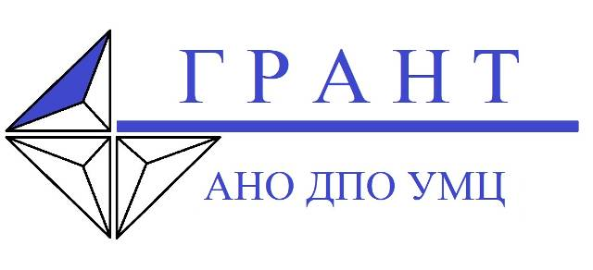
РЕКВИЗИТЫ
АНО ДПО «УМЦ «ГРАНТ»

Полное наименование организации  (в соответствии с Учредительными документами) | Автономная некоммерческая организация  дополнительного профессионального образования  «Учебно-методический центр «ГРАНТ»
Краткое наименование | АНО ДПО «УМЦ «ГРАНТ»
Юридический адрес | 614022, край Пермский, город Пермь, ул. Карпинского, д. 75Б, 164
Фактический адрес | 614068, Пермский край, г. Пермь, ул. Борчанинова, д. 15, литер А, оф.22,26
Свидетельство о государственной регистрации | от 25.08.17 № 1175958035274
ОГРН | 1175958035274
ИНН | 5905053720
КПП | 590501001
ОКПО | 19305742
ОКВЭД | 85.42 Образование профессиональное дополнительное
Реквизиты расчетного счета в банке | р/с 40703810524550000000 Приволжский филиал ПАО «РОСБАНК» г. Нижний Новгород  Кор.счет: 30101810400000000747,  БИК: 042202747
Телефон | (342) 237-67-54, 89824430814;
Электронная почта | dpogrant@mail.ru;
Директор | Пищальникова Тамара Николаевна  Действует на основании Устава, т. 8 902 79 59 138

